L’Euro 2021
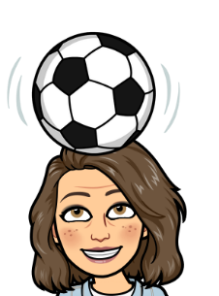
Etant donné que nous ne pouvons pas aller au stade, je vais regarder le championnat chez moi avec mes parents. Mon équipe préférée est la France à cause des joueurs comme Kylian Mbappé. Avant les matchs, ma mère et moi nous allons préparer des snacks pour manger en regardant le match. Je préfère les ailes de poulet et les nachos.
Fatima
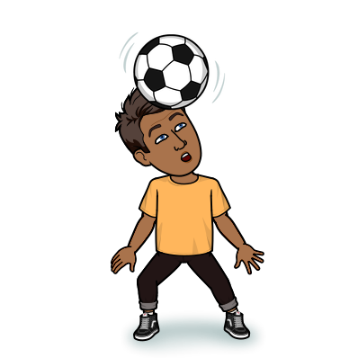
Mon père et moi, nous avons des billets pour le match à Paris. Nous avons de la chance! Nous habitons à Dijon alors nous allons prendre le train à Paris. Nous allons regarder la France contre l'Allemagne. Après le match, nous allons manger dans un restaurant italien. J’adore la cuisine italienne!
Pierre
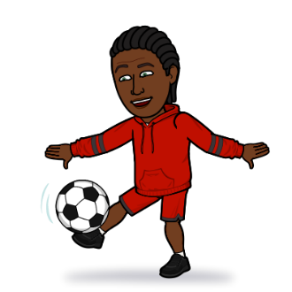
S’il fait beau, je vais regarder le championnat dans le jardin de mon meilleur ami. Il a acheté un grand écran et nous allons faire un barbecue. Mon équipe préférée est l’Angleterre. Je crois que l’Angleterre est parmi les grands favoris. Ils ont une sélection très jeune et de haute qualité. J'espère que l’Angleterre gagne! David
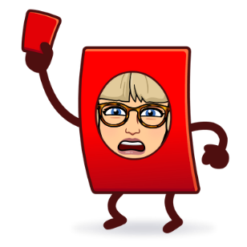
Je ne supporte pas le foot. Regarder un match à la télé m’ennuie trop. Pourtant, mon copain est un grand fan. Son équipe préférée est le Pays de Galles car il est né à Cardiff. Son idole est Gareth Bale, il pense qu’il est le meilleur joueur du monde.
Sylvie

Activité 1
Trouve le francais
1. a big screen ___________________ 2. the best ______________________
3. chicken wings _________________ 4. to win ________________________
5. We are lucky! ____________________ 6. snacks _______________________
7. quality __________________ 8. the game ____________________
9. It really bores me _______________ 10. I hope _____________________

Activité 2
Écris les phrases en anglaise
1. Pierre is going to go to Paris by ______________________.
2. Fatima is watching the tournament at home because ____________________
_____________________.
3. David’s friend bought ___________________________.
4. Sylvie boyfriend is _____________________________________.
5. David thinks the English team is _________________________________________.
6. Sylvie gets bored ____________________________________________________.
7. After the game, Pierre and his dad _____________________________________.
8. Fatima and her mum are going to make ________________________________.

